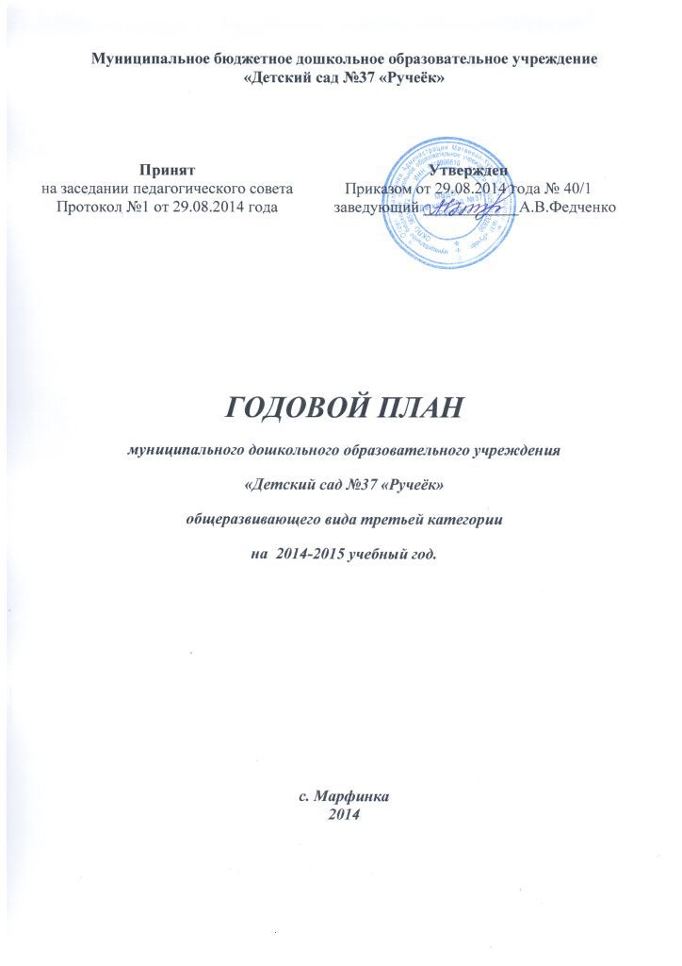

КОНТРОЛЬ И РУКОВОДСТВО
ПЕДАГОГИЧЕСКИМ ПРОЦЕССОМ

Цель и основные задачи деятельности на 2014- 2015 учебный год
Цель: создание условий для развития разнообразных видов деятельности дошкольника и социально-личностного развития в целом.
Основные задачи:
- Развивать познавательно-исследовательскую деятельность детей дошкольного возраста.
- Систематизировать работу по сохранению и укреплению здоровья детей, создать безопасные условия пребывания в детском саду.
3. Внедрять современные инновационные педагогические технологии.

1. Обеспечение здоровья и здорового образа жизни
Улучшение качества медицинского обслуживания
№ | Наименование деятельности | Сроки | Ответственный
1  2  3  4  5 | Организация и проведение производственных собраний по тематике:  - «Задачи работы коллектива на 2014-2015 учебный год»;  - «Соблюдение правил трудового распорядка и должностных обязанностей»;  - «Противопожарное состояние ДОУ, выполнение мер предосторожности от пожаров»;  - «Охрана жизни и здоровья детей, проведение мероприятий по снижению заболеваемости детей»  -Контроль за санитарным состоянием ДОУ, проведением режима уборки, проветривания, закаливанием детей, организацией и качеством проведения прогулок  Проведение бесед с персоналом ДОУ по вопросам гигиены одежды, закаливанию детей, охраны здоровья, соблюдению санитарно-гигиенических норм и правил  Своевременная изоляция заболевшего ребёнка из группы  Контроль, за утренним приёмом детей.  Реализация профилактических мероприятий по предупреждению ОРВИ и гриппа:  - вакцинация детей и сотрудников;  - соблюдение санитарно-эпидемиологических требований к устройству, содержанию и организации режима работы ДОУ;  - просветительская работа по профилактике эпидемий с детьми, педагогами, родителями. | Август  Сентябрь  Сентябрь, декабрь, март  Сентябрь,  декабрь, март, май  Ежедневно  ежедневно  по необходи-  мости  Октябрь - май | Заведующий МБДОУ  Медработник ФАПа  Медработник ФАПа  воспитатели  Администрация ДОУ, медсестра,  Администрация ДОУ, медсестра, педагоги  медсестра, педагоги
2.Система рационального питания
1  2  3  4  5  6 | Организация и проведение производственных собраний по следующей тематике:  «Анализ организации питания в ДОУ»;  Проведение ревизий электрооборудования пищеблока, прачечной.  Контроль за соблюдением норм питания.  Контроль за соблюдением технологии приготовления пищи  Контроль за соблюдением сроков реализации скоропортящихся продуктов и готовой продукции  Проверка закладки продуктов, выхода блюд  Проверка санитарного состояния продуктового склада, холодильной камеры, маркировки посуды  Работа с документами по питанию: меню, накопительная ведомость.  Контроль за выставлением контрольных блюд | 1 раз в квартал  Ежемесячно  Ежедневно  Ежедневно  Ежедневно  Ежедневно  Ежедневно | Заведующий ДОУ  Зам. По АХЧ  Заведующий ДОУ  медсестра  Зам. зав. по АХЧ  Медперсонал, повар  медсестра, повар, зав по АХЧ  Заведующий ДОУ,  повар.
3.Система физкультурно-оздоровительных мероприятий и закаливания
1  2  3  4  5  6  7  8  9  10  11  12 | Беседа с педагогами по вопросам гигиены одежды детей на физкультурных занятиях, по закаливанию детей  Обеспечение режима необходимой двигательной активности воспитанников ДОУ  Проведение утренней гимнастики (летом на воздухе, зимой в облегчённой одежде)  Динамические паузы в непосредственно образовательной деятельности для смены статического положения детей  Непосредственно образовательная деятельность физической культурой  Проведение физкультурных праздников, развлечений  Воздушное закаливание в группе после дневного сна  Кварцевание групповых помещений  Проведение бесед, консультаций, оформление памяток по физическому воспитанию, закаливанию детей.  Анализ оздоровления детей за год, обсуждение результатов на производственных совещаниях и педагогических советах  Рекомендации родителям часто болеющих детей по оздоровлению (по закаливанию, питанию, одежде)  Соблюдение щадящего режима физкультурно-оздоровительной работы (15-тидневный мед. отвод после болезни, неполный объем нагрузки на занятиях по физкультуре) | Ежемесячно  Ежедневно  Ежедневно  Ежедневно  1 раз в месяц  В течение года  Ежедневно  Ежедневно  Сентябрь, апрель  Ежемесячно  Январь-май  В течение года | Инструктор по физ. культуре  Инструктор по физ. культуре,  воспитатели  Инструктор по физ. культуре, воспитатели.  Воспитатели  воспитатели,  воспитатели.  Воспитатели  Инструктор по физ. культуре, Воспитатели.  Медсестра.  Администрация,  инструктор по физ. культуре,  медсестра  Инструктор по физ. культуре,  медсестра, воспитатели  инструктор по физ. Культуре.

4.Создание необходимой психологической среды
1  2  3 | Психологическое сопровождение процесса адаптации.  Рекомендации родителям и педагогам по созданию положительного климата в семье и ДОУ.  Круглый стол по обсуждению проблемы в образовании будущих школьников. | Сентябрь-ноябрь  В течение года  Октябрь-ноябрь-Апрель | Педагог-психолог  Педагог-психолог  Педагог-психолог.

5.Система работы по обеспечению охраны труда и безопасности

жизнедеятельности детей и сотрудников

1  2  3  4  5 | Теоретические и практические занятия с персоналом по мерам пожарной безопасности в ДОУ, действиям в ЧС (знакомство с планом эвакуации, работой с огнетушителем и т.д.)  Обновление информации на стендах по ПБ, ОТ, ГО и ЧС  Обновление информации в родительских уголках  Текущие инструктажи по ОТ, ПБ, по ГО и ЧС  Контроль состояния безопасности в ДОУ | 3 раза в год  В течение года  Ежемесячно  Сентябрь - май  Ежедневно | Администрация  ДОУ  Администрация ДОУ  Воспитатели  Администрация  ДОУ  Администрация  ДОУ

6. Воспитание и образование дошкольников
в соответствии с ФГОС ДО
Организация учебно-воспитательного процесса
1  2  3 | Проведение тематических недель:  - День матери;  - День защитников отечества;  - международный женский День 8 Марта  - День Победы;  - День семьи;  - День защиты детей  Проведение тематических месячников:  - месячник безопасности;  - месячник популяризации государственных символов  - месячник здоровья и здорового образа жизни;  Тематические мероприятия:  - всероссийская акция «Внимание, дети!»;  - районная акция «Подарок ветерану»  Проведение спортивных мероприятий, тематических праздников, утренников, развлечений, досугов  - «Осень золотая»;  - «День матери»;  - «Новый год»;  - «День защитников Отечества»;  - «8 марта»;  - «9 мая»  «Выпуск детей в школу»; | Ноябрь  Февраль  Март  Май  Май  Июнь  Август-сент Октябрь  февраль  Апрель  Август – сент., май  Май  Ноябрь  декабрь  февраль  март  май | творческая группа, воспитатели  творческая группа, воспитатели  воспитатели  Специалисты ДОУ,  воспитатели

7.Организация конкурсов, выставок в ДОУ
1.  2  3.  4.  5.  6.  7. | Конкурс методических материалов по работе с родителями по профилактике детского дорожно-транспортного травматизма  Конкурс проектов мини-музеев региональной-направленности  Конкурс «Зимушка хрустальная»  Фотоконкурс «Я и моя ёлка»  - выставка рисунков, творческих работ «Весенняя сказка»;  - выставка рисунков ко Дню Победы  - выставка рисунков, творческих работ «Ах, лето!» | Сентябрь  Декабрь  Декабрь  январь  март  май  июнь | воспитатели  воспитатели  воспитатели  воспитатели  воспитатели  воспитатели
7. Научно - методическое и кадровое обеспечение
учебно-воспитательного процесса

Наименование деятельности | Сроки | Ответственный
Педагогические советы:  1.Организационный педсовет «Готовность ДОУ к новому учебному году»:  - об основных направлениях воспитательно-образовательной работы на 2014-2015 уч. год;  - об изменениях в Образовательной программе ДОУ;  - о повышении квалификации педагогов на период 2014- 2015 уч. год;  - о составе творческой группы;  - утверждение планов работы педагогов;  - утверждение графиков работы  - утверждение тематики родительских собраний;  2.Тематический педсовет  «Создание необходимых условий для единого образовательного пространства в ДОУ по развитию познавательно-исследовательской деятельности»:  - итоги тематического контроля «Организация познавательно-исследовательской деятельности»;  - методическое и дидактическое обеспечение по данному разделу;  - основные направления работы по познавательно-исследовательской деятельности;  - формы и методы работы по развитию познавательно-исследовательской деятельности;  - деловая игра «Активизация знаний об этапах и методах познавательно-исследовательской деятельности»;  - результаты конкурса «Развивающая среда по экспериментальной деятельности»;  3.Тематический педсовет  «Безопасность и здоровье наших детей»  - итоги тематического контроля «Безопасные условия пребывания детей в детском саду»;  - обзор нормативно-правовых документов по охране жизни и здоровья детей;  - анализ заболеваемости за 2013-2014 учебный год;  - представление системы работы по сохранению и укреплению здоровья детей разных возрастных групп;  - рефлексивно-ролевая игра «Что мешает ребенку в нашем детском саду быть здоровыми»;  - итоги конкурса «Лучшая дидактическая игра, пособие по ПДД».  4.Тематический педсовет  «Использование средств музейной педагогики, в социально-личностном развитии детей»  - итоги тематического контроля «Организация воспитательно-образовательного процесса в контексте социально-личностного развития дошкольников»;  - презентация «Музейная педагогика  как средство приобщения к миру музейных ценностей»;  - рекламное агентство мини-музеев.  5. «Итоги работы педагогического коллектива за 2014- 2015 уч. год, перспективы на следующий учебный год»  - анализ работы ДОУ за 2014- 2015 учебный год, о выполнении задач годового плана;  - анализ мониторинга достижения детьми планируемых результатов освоения Программы в конце учебного года;  - отчет по уровню готовности выпускников 2014- 2015 уч.г. к школе;  - отчеты работы воспитателей, специалистов;  - о перспективах на 2015-2016 учебный год. | август  Ноябрь  январь  март | Заведующий ДОУ  заведующий

8.Семинары - практикумы, педагогические чтения
1  2  3 | Семинар «Детское экспериментирование – средство развития дошкольников»  Педагогические чтения «Организация мини-музея в условиях детского сада»  Практикум «Профилактика утомления у воспитателей детского сада» | Ноябрь  Февраль  март | Методист  Методист  Педагог психолог
9.Консультации для педагогов
1  2  3 | «Оформление документации: формы написания планов, перспективное планирование», «Организация режимных процессов в ДОУ.  «Этапы и процедура проведения диагностики уровня усвоения программных требований воспитанниками ДОУ»  «Путешествие по музеям | Сентябрь  Октябрь  март | Методист  Методист  Методист
10.Открытые просмотры педагогической деятельности
1  2  3 | «Организация познавательно-исследовательской деятельности с детьми старшего возраста»  Форма: совместная деятельность педагога с детьми (экспериментирование)  «Формирование основ безопасности собственной жизнедеятельности у дошкольников»  Форма: совместная деятельность педагога с детьми вне занятий (ситуативный разговор, дидактическая игра)  «Экскурсия в музей «Воинской славы»  Форма: совместная деятельность взрослого с детьми «Развитие речи. Познание. Социализация» (экскурсия) | Октябрь  Ноябрь | Воспитатель  Рыбалко Т.А.  Воспитатель  Семенченко Н.В.  Воспитатели

11. Взаимодействие ДОУ с семьей, спонсорами, общественностью

Система работы с родителями
1  2  3  4  5  6 | Заключение родительских договоров с родителями вновь поступивших детей.  Общие собрания:  - «Стратегия взаимодействия детского сада и семьи»  - «Итоги работы за 2014- 2015 учебный год»  Групповые родительские собрания  Совместная с соц. партнерами и родителями акция по озеленению территории детского сада  Совместные спортивные досуги, праздники, развлечения.  Выставки творческих семейных работ | Сентябрь – октябрь  Ноябрь  Апрель  3 раза в год  Сентябрь  В течение года  В течение года | Заведующий ДОУ  Администрация ДОУ  Воспитатели групп  Администрация  ДОУ  Творческая группа, воспитатели
12.Работа с кадрами
- Направить на курсы повышения квалификации:

Семенченко Н.В.- воспитатель
Федченко М.С.-педагог-психолог

- Регулярно пополнять библиотеку методического кабинета литературой для самообразования педагогов.

- Организация выставок методического обеспечения, новинок методической литературы в рамках подготовки к педсоветам, семинарам, тематическим мероприятиям.

- Обеспечить участие воспитателей РМО.

